**Летом ВАЖНО!!!**

Впереди лето – пора отпусков, детского отдыха. Родителям детей, имеющих речевые недостатки, и летом нельзя забывать о своих проблемах.

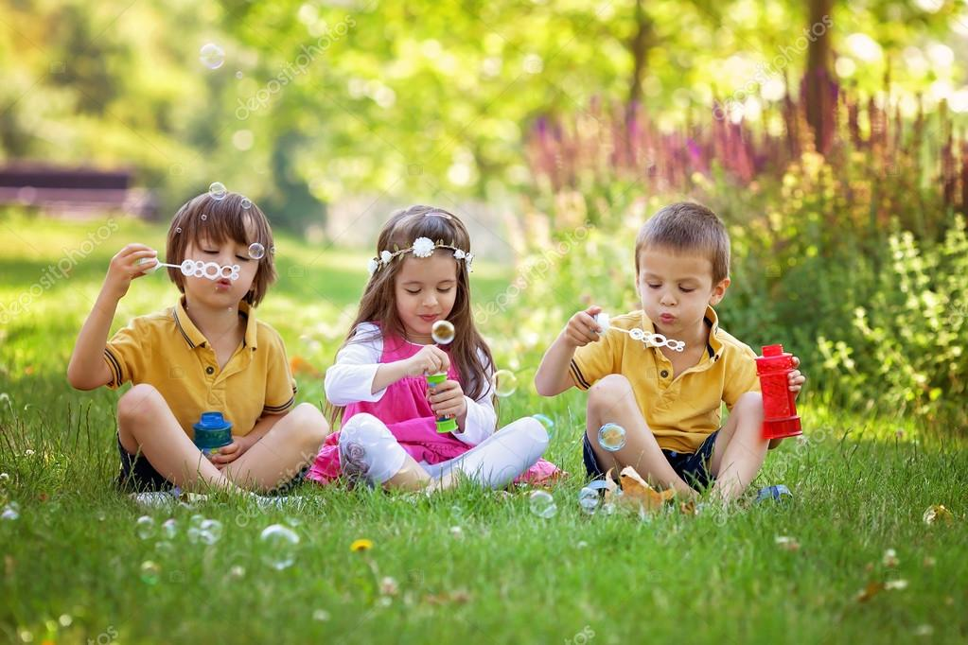

Важно помнить, что сформированные в течение года навыки (выработанные артикуляционные уклады, поставленные звуки, выученные стихи, пальчиковые игры) за летний период могут, как укрепиться и войти в привычный стереотип, так и «потеряться». Закрепление звуков в речи – это тренинг: чем больше количество повторений, тем быстрее и качественнее идет введение звуков в речь ребенка. После продолжительного отпуска часто ребенок приходит с прежними речевыми проблемами. За время отдыха он потерял сформированные навыки, недостаточно закрепленные. Ребенку и логопеду приходится начинать все сначала, а хотелось бы двигаться дальше!

Также обогащение пассивного и активного словаря ребёнка и развитие у него грамматически правильной фразовой и связной речи – это задача, которую родители должны решать ежедневно. Не упускайте малейшего повода что-то обсудить с вашим ребёнком. Именно обсудить. Одностороннее «говорение», без диалога - малополезно. Неважно, кто при этом молчит: ребёнок или взрослый. В первом случае у детей не развивается активная речь, во втором – пассивная (умение слушать, слышать, понимать речь; своевременно и правильно выполнять речевую инструкцию; вступать в партнёрские отношения; сопереживать услышанное).

Полезно проводить разнообразные наблюдения за погодой, сезонными изменениями в природе, растениями, птицами, животными, людьми, транспортом. Всё это обязательно нужно комментировать, обсуждать, оформлять в форме беседы. Новые, незнакомые ребёнку слова следует объяснить, повторить несколько раз, научить ребёнка понятно выговаривать их.

Полезно вслушиваться в звуки улицы: шелест листьев, шум шагов, гудение машин, голоса птиц, звуки ветра, дождя, грома, града и т.д. Это развивает слуховое внимания. На кухне. У вас появляется возможность развивать словарь, грамматику, фразовую речь ребёнка по следующим темам: «Семья», «Овощи», «Фрукты», «Посуда», «Продукты питания», «Бытовая техника» и др. Рассказывайте сыну или дочке, как называются продукты, какое блюдо вы готовите, какие действия при этом совершаете. Не ограничивайтесь примитивным бытовым словарём, предлагайте ребёнку всё новые и новые слова. Старайтесь, чтобы он запоминал и повторял их за вами. Называйте свойства (цвет, форму, размер, вкус) продуктов (горячий, остывший, сладкий, острый, свежий, чёрствый и т.д.). Задавайте ребёнку соответствующие вопросы («Попробуй, какой получился салат?», «Что мы ещё забыли положить в суп?», «Какую морковку выберем?» и др.). Называйте свои действия («перемешиваю», «солю», «обжариваю» и т.д.), показывайте ребёнку, что и как вы делаете. Подводите его к тому, чтобы он повторял ваши слова. Поручите ему посильную помощь по кухне. В деятельности речевой материал усваивается значительно быстрее и естественнее.

На даче перед вами открывается простор для словарной и грамматической работы по темам «Весна», «Лето», «Осень», «Растения сада», «Цветы», «Деревья», «Ягоды», «Насекомые», «Весенние (летние, осенние) работы в саду» и др. Наблюдения, впечатления, речевые навыки, полученные на даче необычайно ценны и наглядны. Они остаются в памяти ребёнка на всю жизнь. Только здесь ребёнок в естественных условиях усвоит значение глаголов «вскопать», «подрыхлить», «прополоть», «удобрить» и многих других. Не на картинке, а в живую увидит растения в разную пору их вегетативного периода (рост, цветение, плодоношение, увядание). Узнает, как и где вырастают ягоды, овощи и фрукты. Каким трудом даётся урожай.

Даже если названия цветов, кустарников, овощей кажутся вам сложными для ребёнка, всё равно почаще называйте их вслух (нарцисс, примула, жимолость, гладиолус, патиссон и др.). На первых порах они пополнят пассивный словарь ребёнка, он будет их знать. Постепенно эти слова перейдут и в активное употребление и существенно обогатят словарный запас ребёнка. Практически на любом наглядном материале, окружающем нас, могут быть проведены такие речевые игры как «Четвёртый лишний», «Чего не стало?», «Что поменялось местами?», «Что изменилось?», «Подбери пару», «Кому что подходит?», «Назови ласково», «Преврати в огромное», «Подбери 5 признаков», «Угадай, о чём я говорю», «Скажи наоборот» и т.д.

Развивайте в себе навыки воспитателя речи и через короткое время вы почувствуете вкус этой увлекательной работы, увидите её плоды. Обязательно играйте! Играем в речевые игры: Скажи наоборот (большой – маленький); Посчитаем (1 рыба, 2 рыбы, 5 рыб); Действие (что делает?), признаки (какой, какая, какое, какие?) – рассматривание картин или окружающего, воображение; Птицы и животные (дикие и домашние), их детеныши (мама ЛОШАДЬ, папа КОНЬ, детеныш ЖЕРЕБЕНОК); Один – много (шар – шары, дом – дома); Скажи ласково (птица – птичка, ковер – коврик); Словообразование (напр.: стол из дерева – какой? – деревянный); Играем, развивая фонематические процессы: Повтори за мной (слоговые дорожки – па – ба – па, та-да-та и т.д.); Назови первый (последний) звук в слове; Где спрятался звук (какой захотите) - в начале? В середине? В конце? - ищем звук [Л] в слове ЛОПАТА, КОЛПАК, КОЛ; Какой ты слышишь звук ТВЕРДЫЙ или МЯГКИЙ? (В слове МИСКА, какой слышится звук [М] твердый или мягкий?).

Развиваем речевое дыхание: Упражнение «Кораблик»: кораблики могут быть самодельными. Набираем воздух через нос (животик надувается), выдыхаем через рот (животик сдувается). Дуем на кораблик, чтобы он поплыл по блюдечку с водой. «Чайник закипел», «Шторм в стакане»: в стакан налейте 150 граммов воды и вставьте в воду трубочку для коктейлей. Сначала потихоньку выдыхаем воздух в трубочку - чайник закипает, усиливаем выдох - он кипит. Не забываем - плечи не поднимать!

Самое главное, чтобы дети отдохнули летом, набрались сил, окрепли. Но важно также и то, чтобы они не забыли все те знания, умения и навыки, которые приобрели в детском саду.

**Уважаемые родители!**

Помогите своему ребенку в его развитии, в преодолении трудностей!